ГУАП

КАФЕДРА № 42

ОТЧЕТ   
ЗАЩИЩЕН С ОЦЕНКОЙ _____________________

ПРЕПОДАВАТЕЛЬ

|  |  |  |  |  |
| --- | --- | --- | --- | --- |
| Старший преподаватель |  |  |  | Т.В. Семененко |
| должность, уч. степень, звание |  | подпись, дата |  | инициалы, фамилия |

|  |
| --- |
| ОТЧЕТ О ЛАБОРАТОРНОЙ РАБОТЕ №4 |
| РАЗРАБОТКА ОТЧЕТОВ В СРЕДЕ MS ACCESS |
| по курсу: управление данными |
|  |

РАБОТУ ВЫПОЛНИЛ

|  |  |  |  |  |  |
| --- | --- | --- | --- | --- | --- |
| СТУДЕНТ ГР. № | 4329 |  |  |  | Д.С. Шаповалова |
|  |  |  | подпись, дата |  | инициалы, фамилия |

Санкт-Петербург 2025

Содержание

1. Цель работы: 3

2. Задание: 3

3. Виды сконструированных отчётов. 4

4. Вывод 5

# 1. Цель работы:

# Изучение процесса создания объектов типа отчет; редактирование полей отчета, группировка, задание вычисляемых значений полям отчета; работа с областями отчета.

# 2. Задание:

При создании отчетов использовать Мастер отчетов, а для редактирования Конструктор.

Вариант 5.2

1. Разработать отчет, содержащий информацию о движении дисков по знакомым за последний месяц.
2. Разработать отчет о дисках.
3. Сделать отчет из пункта 1 подчиненным отчету из пункта 2. В отчете должна содержаться об общем количестве дисков.

# 3. Виды сконструированных отчётов.

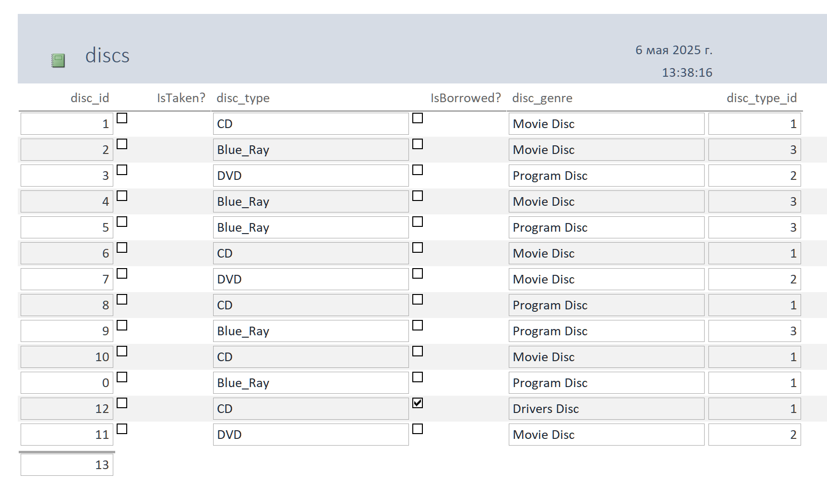

Рисунок 1 – Отчёт «Диски»



Рисунок 2 – Отчёт «Передвижение дисков»

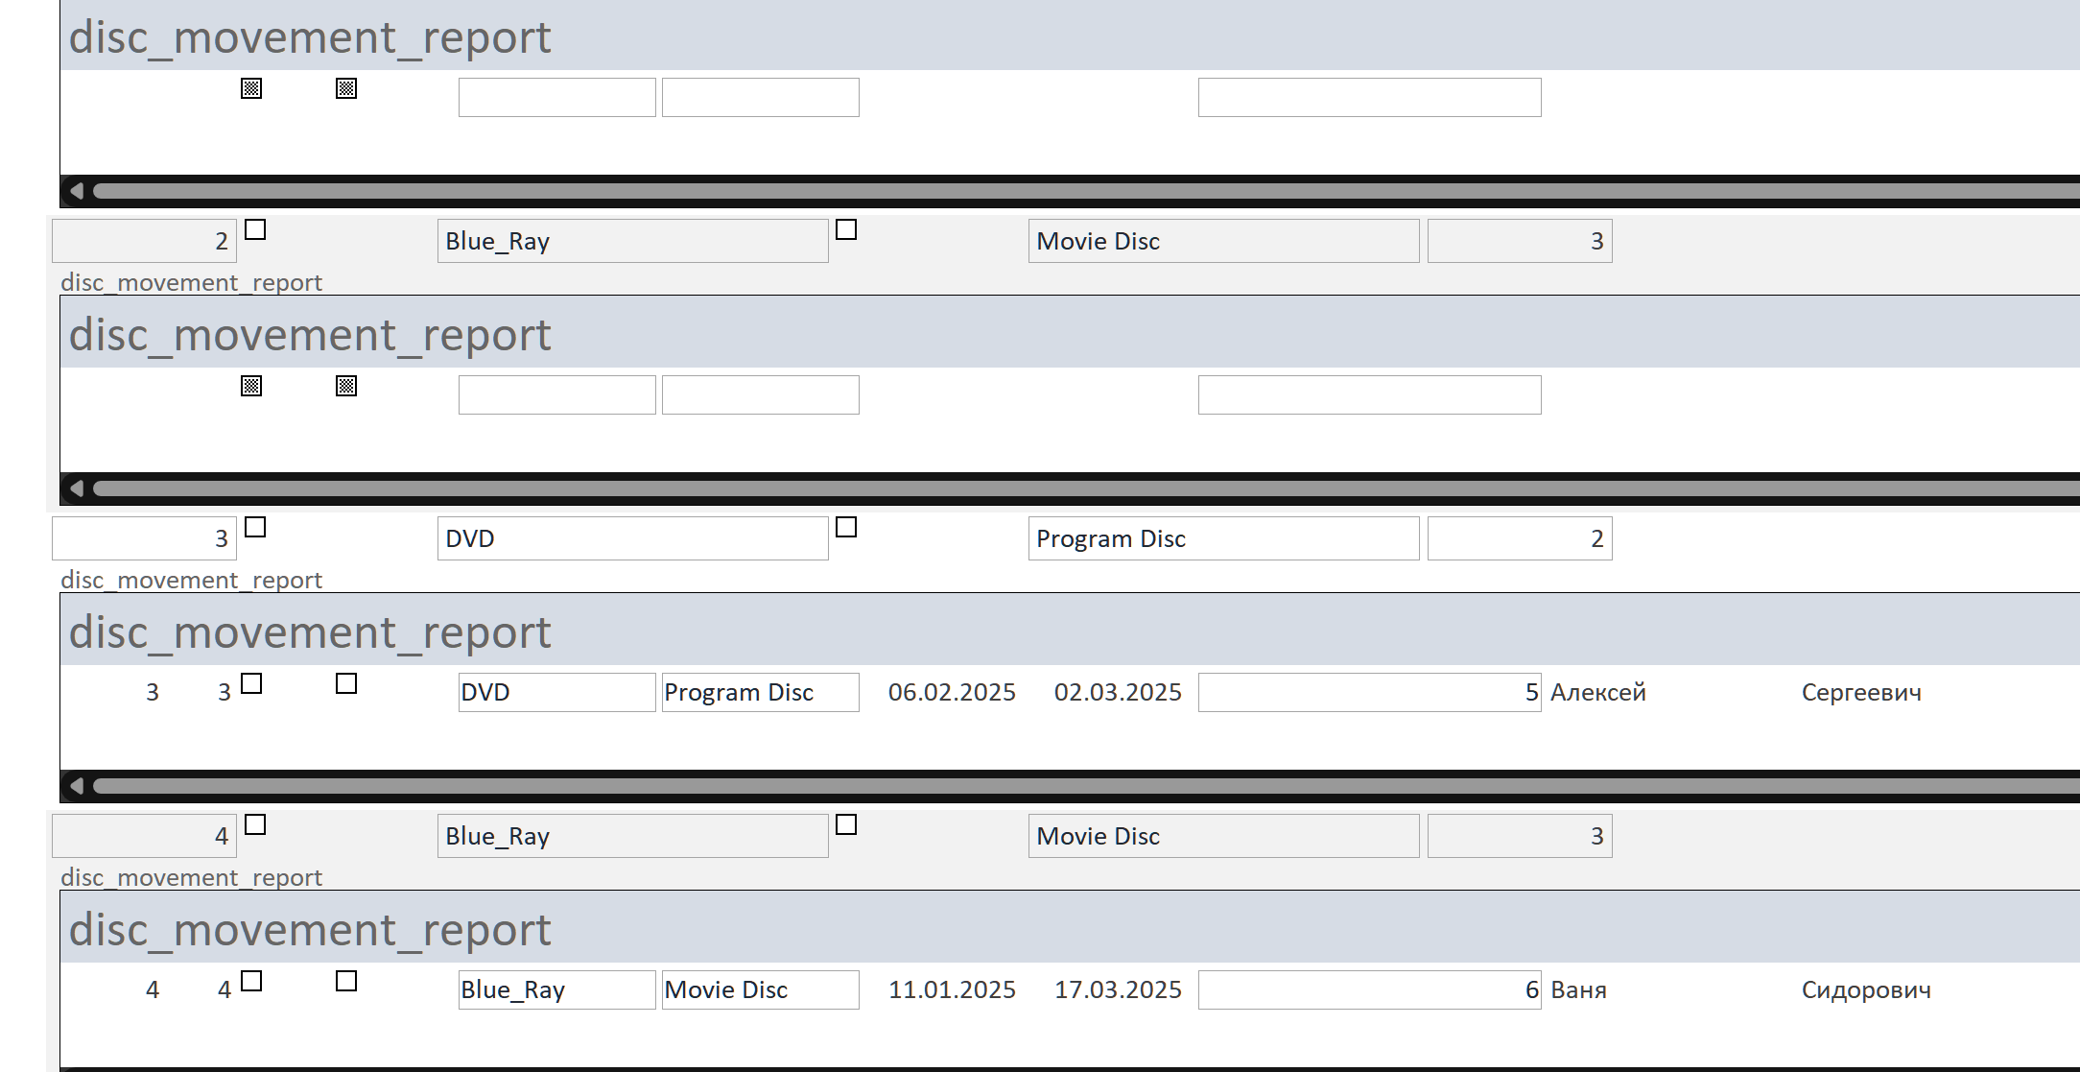

Рисунок 3 – Отчёт 1 подчинён отчёту 2.

# 4. Вывод

В ходе выполнения данной лабораторной работы мы разработали для базы данных в MS Access отчёты, позволяющие наглядно видеть часть представленной в базе информации. Также было реализовано подчинение одного отчёта другому, чтобы представить информацию наглядно на одном экране. Для реализации второго отчёта был создан запрос, находящий требуемую информацию.